Wohora : Une cryptomonnaie duelle et globale pour une économie stable, éco-responsable, auto-adaptative et illimitée.
Fabien FERT

Abstract : Nous présentons un modèle économique permettant de faciliter tous les échanges entre les individus, de les récompenser plus équitablement, tout en prenant soin de l'environnement. Les mécanismes mis en place et détaillé plus loin, sont issus de certaines technologies comme Holochain. Même si Holochain en est l'infrastructure qui permet de pouvoir réaliser wohora, les régles utilisées pour wohora n'ont rien en commun avec les cryptomonnaies existantes.
Pour augmenter l’accessibilité aux néophytes, chaque formule mathématique sera précédée par des explications détaillées.

Introduction : Plus loin que l’économie et les (crypto-) monnaies traditionnelles
De nos jours des technologies existent pour aller bien au delà de ce que l'économie actuelle permet. Wohora est issue du monde réel, basé sur le monde réel (non spéculative), elle utilise des mécanismes du monde réel connus en biologie cellulaire, tel que la contamination ou le clonage. Elle permet d'interagir aussi bien en macro-économie, qu'en micro-économie. C'est une monnaie Bottom / Up, en ce sens que c'est la base (Bottom : les usagers) qui pilote et qui alimente la partie haute (Up : le système entier comprenant plusieurs intervenant les entreprises, les villes, l’état, l’ensemble des pays).
Wohora est une crytomonnaies, décentralisée basé sur l'architecture holochain et autorégulée / autoadaptative. Elle permet principalement 6 choses :
- De valoriser nos rémunérations en fonction de notre engagement pour préserver l'environnement, des écosystèmes ou de la société humaine.
- D'être stable et égale partout dans le monde en s'appuyant sur une valeur physique : le temps (que nous appellerons plus loin Unité)
- De considérer l'entreprise comme un outil pour l'humanité et non un lieu de profit (permettant la mise en place de moyens de productions écologiques, permettant d'augmenter les revenus individuels)
- Permettre à chacun de vivre avec le minimum nécessaire, par le biais d'un revenu universel
- De s'autogérer et s'autorégulée (plus besoin de banques ou assurances)
- De payer un impôt automatiquement aux communes qui reverseront une part à l'état (modèle Bottom / Up)

Les pressions que subissent les populations mondiales (sociale, démocratique, eau potable, nourriture, démographie, pollution, perte des écosystèmes) augmentent et vont augmenter dans les années qui arrivent, le modèle économique doit être repensé et adapté à nos modes de vies actuels. Certaines prédictions comme le rapport meadows prédisent un effondrement de notre économie et de notre civilisation à l’orée de 2030. Que pouvons nous faire ? continuer à faire encore plus de quelque chose qui ne fonctionne pas ou se poser les bonnes questions et proposer un système qui permette de pérenniser les sociétés humaines et les écosystèmes ?
Ce whitepaper est composé de 3 sections.

Conventions et termes utilisés :
Compte d’usager : compte « bancaire » individuel et personnel pour une personne physique.
Compte d’activité : compte « bancaire » pour une personne morale : entreprise, association, commune, état...
Eco FootPrint (EFP) : Empreinte écologique : indicateur d’évaluation de la pression environnementale par l’homme.
Universal Daily Income (UDI) : Revenu universel : somme versée sans condition à toute personne physique pour subvenir à ses besoins primaires.
Gross Domestic Product (GDP) : Produit Intérieur Brut (PIB)
Eco Gross Domestic Product (EGDP) : Eco Produit Intérieur Brut, équivalent du PIB dans Wohora, représentation de la valeur écologique (moyenne) créée dans le pays.
Technologie sous-jacente :
La technologie / infrastructure utilisée est holochain. Holochain est une infrastucture technologique combinant 3 autres technologies sous-jacentes :
- Peer to Peer : réseau direct de point à point
- DHT : Distributed Hash Table : table de Hash distribuée
- Centré sur les agents : application
Holochain permet de garantir l’intégrité des données sur une réseau distribué. Chaque agent est responsable de gérer l’intégrité de ses données. Les agents sont signés de telle manière qu’un agent différent ne peut interagir avec les données locales. La combinaison de ces différents procédés permet une sécurité accrue et une résilience du réseau.

Premiers pas
L’utilisation des monnaies dans les sociétés humaines permet de remplir plusieurs fonctions :
- La monnaie comme moyen d’échange
  - Unité de valeur
  - Consensus sur la valeur de l’échange
- La monnaie comme moyen de communication : accès à des ressources
- La monnaie comme réserve de valeur

Les monnaies actuelles sont basées sur la quantité, sont détaché du monde réel et proposent des mécanismes spéculatifs incompatible avec les défis environnementaux actuels.
Wohora propose une autre façon de voir la richesse qui dépend de ce que chacun fait pour l’ensemble de l’humanité et des écosystèmes. En ce sens c’est une monnaies duelles, c'est-à-dire qui contient 2 valeurs : une valeur quantitative et une valeur qualitative. La valeur qualitative permet une auto régulation et une auto adaptation liée à l’empreinte écologique (Eco FootPrint : EFP) de chacun. Ce qui revient à dire que la richesse de chacun dépend de sa capacité à agir pour l’ensemble. A ce stade, et pour que la responsabilité de décision d’action soit bien personnelle, Wohora ne considère pas l’entreprise comme un moyen de spéculation, mais simplement comme un groupement de production (collaboratif, coopératif) ne pouvant générer aucun bénéfice. Ce qui était attribué aux bénéfices est dans Wohora directement versé au créateur de l’entreprise de part son statut. Ceci permet également de faciliter la coopération inter-entreprises puisque la notion de compétition est ramenée à celle de la rentabilité de production et non à celle de marge. Ce qui implique aussi une augmentation de la qualité des produits par deux mécanismes :
- celui du fait que les produits sont vendus prix coûtant (car pas de bénéfices pour les entreprises),
- et également par l’Eco FootPrint de chaque entreprise, qui se « propage » aux usagers lors de l’achat (si une entreprise à un EFP bas, alors les usagers qui comparent 2 produits prendrons celui qui à l’EFP le plus haut (donc moins polluant) car l’EFP de l’entreprise aura un impact direct sur l’EFP des usagers et donc un impact direct sur la valeur de leurs actifs à venir, nous détaillerons cela plus loin).

Comme Wohora se veut être une monnaie réelle, universelle et stable, elle se devait d’être basée sur un valeur physique : la valeur choisie est le Temps (immuable et le même pour tout le monde). Une unité Wohora communément appelé « un wohora » représente une heure exprimée en valeur décimale. La partie décimale représente donc les minutes et secondes en base 10, voir le tableau de conversion si dessous :
Heure | Unité | Heure | Unité
01h00 | 1.000 | 01h10 | 1.166
01h01 | 1.016 | 01h15 | 1.250
01h02 | 1.033 | 01h20 | 1.333
01h03 | 1.050 | 01h25 | 1.416
01h04 | 1.066 | 01h30 | 1.500
01h05 | 1.083 | 01h35 | 1.583
01h06 | 1.100 | 01h40 | 1.666
01h07 | 1.116 | 01h45 | 1.750
01h08 | 1.133 | 01h50 | 1.833
01h09 | 1.150 | 01h55 | 1.916
D’une manière générale |  | Minute en base10 =  (Minute en base60 / 60)

Les bases étant données voyons maintenant comment cela fonctionne.

Le Socle : Fondements de la monnaie wohora
Fonctionnement d’une monnaie duelle
Wohora est une monnaie duelle, cela veut dire qu’elle est composée de deux notions différentes : la quantité (valeur du solde du compte) et la qualité (Eco FootPrint). Etant caractérisée par ces deux valeurs la richesse d’une personne peut se voir sous deux angles :
- le solde de son compte : ce qu’il a réussit à accumulé aujourd’hui
- Son potentiel d’enrichissement : EFP : combien il va gagner à chaque fois qu’il touche une rémunération. Lorsqu’un employeur lui verse un wohora il se produit alors plusieurs processus :
  - l’EFP de l’usager est mis à jour avec l’EFP du vendeur suivant des critères de durée et de valeur d’agrégation (comment l’EFP va être intégré dans celui de l’usager)
  - Ensuite l’heure reçue subit 2 traitements :
    - L’heure reçue subi un clonage (c’est à dire qu’elle est « copiée »), pour être donné à la ville de résidence de l’usager.
    - Ensuite elle est multipliée par l’EFP de l’usager pour arriver dans la partie AI (account income), ce qui revient à l’avoir disponible suite à la rémunération.
  - En même temps que l’heure clonée pour l’état, il se produit aussi une contamination de l’EFP de l’état par l’usager (son EFP s’incorpore à celui de l’état)

Wohora est composé d’un porte monnaie électronique qui se gère de façon autonome. Ce porte monnaie contient de façon intrinsèque les règles qui régissent son propre fonctionnement (les règles définie par ce document). Pour le compte d’un usager individuel classique, il se compose de 2 parties, elles mêmes divisées en 2 sous-parties :
- AB (Account Balance : Solde du compte)
  - AI (Account Incomes : revenu du compte)
  - UDI (Universal Daily Income : Revenu universel journalier)
- EFP (Eco FootPrint : Empreinte écologique)
  - U-EFP (User Eco FootPrint : Empreinte Ecologique de l’utilisateur)
  - EFP-R (Eco FootPrint Rules : règles pour déterminer l’éco footprint) elle sont synchronisées sur le réseau (vivantes)
Chacune de ces parties obéit à des règles de fonctionnement propres.

Dans le cas d’un « compte d’activité », c’est à dire un compte « bancaire » réservé aux entreprises, aux association, à l’état, la structure est plus simple, elle est composée des deux parties comme suit :
- AB (Account Balance : Solde du compte), sans subdivision autre que la valeur du solde.
- EFP (Eco FootPrint : Empreinte écologique)
  - U-EFP (User Eco FootPrint : Empreinte Ecologique de l’utilisateur)
  - EFP-R (Eco FootPrint Rules : règles pour déterminer l’éco footprint) elle sont synchronisées sur le réseau (vivantes)

Sur le schéma suivant on peut voir le fonctionnement global. En rouge sont représentées les valeurs (combien ça coute) et en vert sont représenté l’EFP (Eco FootPrint : l’empreinte écologique). Chaque transaction à une empreinte écologique basée sur celle du vendeur. Le vendeur « contamine » l’acheteur par son EFP. Donc si une personne n’achète que des produits très polluants, l’EFP de cet usager va baisser. Donc lorsqu’elle sera rémunérée (en (2) pour son travail) sa valeur perçue sera fonction de son EFP, donc réduite. A contrario si l’entreprise à un EFP élevé, elle recevra une rémunération plus élevée. (Ce qui va aussi motiver les employés à chercher des entreprises à fort EFP ! et donc motiver les entreprises à élever leur EFP pour attirer plus d’employés et de clients).
Le schéma suivant présente 3 types de transactions :
- (1) : Vente de produit en B to C (Business to Customer), exemple : vente classique d’un produit de consommation à un usager
- (2) : rémunération du travail, à remarquer que cette rémunération s’accompagne automatiquement d’un « impôt » versé à la ville de résidence de l’usager, qui en donnera aussi automatiquement une partie à la région et à l’état.
- (3) : Vente de produit en B to B (Business to Business), exemple : typiquement achat de matières premières par une entreprise à un fournisseur.

Il est à noter au passage 2 éléments importants :
- Les comptes d’activité (entreprises, association, état…) n’ont pas la même structure que les comptes des usagers
- Les comptes des usagers ont un élément en plus qui est UDI (Universal Daily Income), qui est un revenu universel de 4 unités (4 heures) par jour. Ce revenu universel est non cumulable, c'est-à-dire que s’il n’est pas consommé totalement pendant la journée, il sera simplement complété le jour suivant. Ceci afin de garantir un revenu de base à tous (voir chapitre UDI pour plus de détail).
À noter également que l’EFP de la ville ou de l’état est en fait la moyenne des EFP des usagers du territoire, ce qui permet d’avoir un indice de performance territorial en matière de préservation de l’environnement notamment. Dans ce cas d’ailleurs la valeur perçue dans le compte est égale à la valeur brute que la société donne à l’usager (création de valeur par le travail), le solde sur une période est donc égal au nombre d’heures travaillées sur le territoire pendant la période qui représente le PIB du territoire dans Wohora.
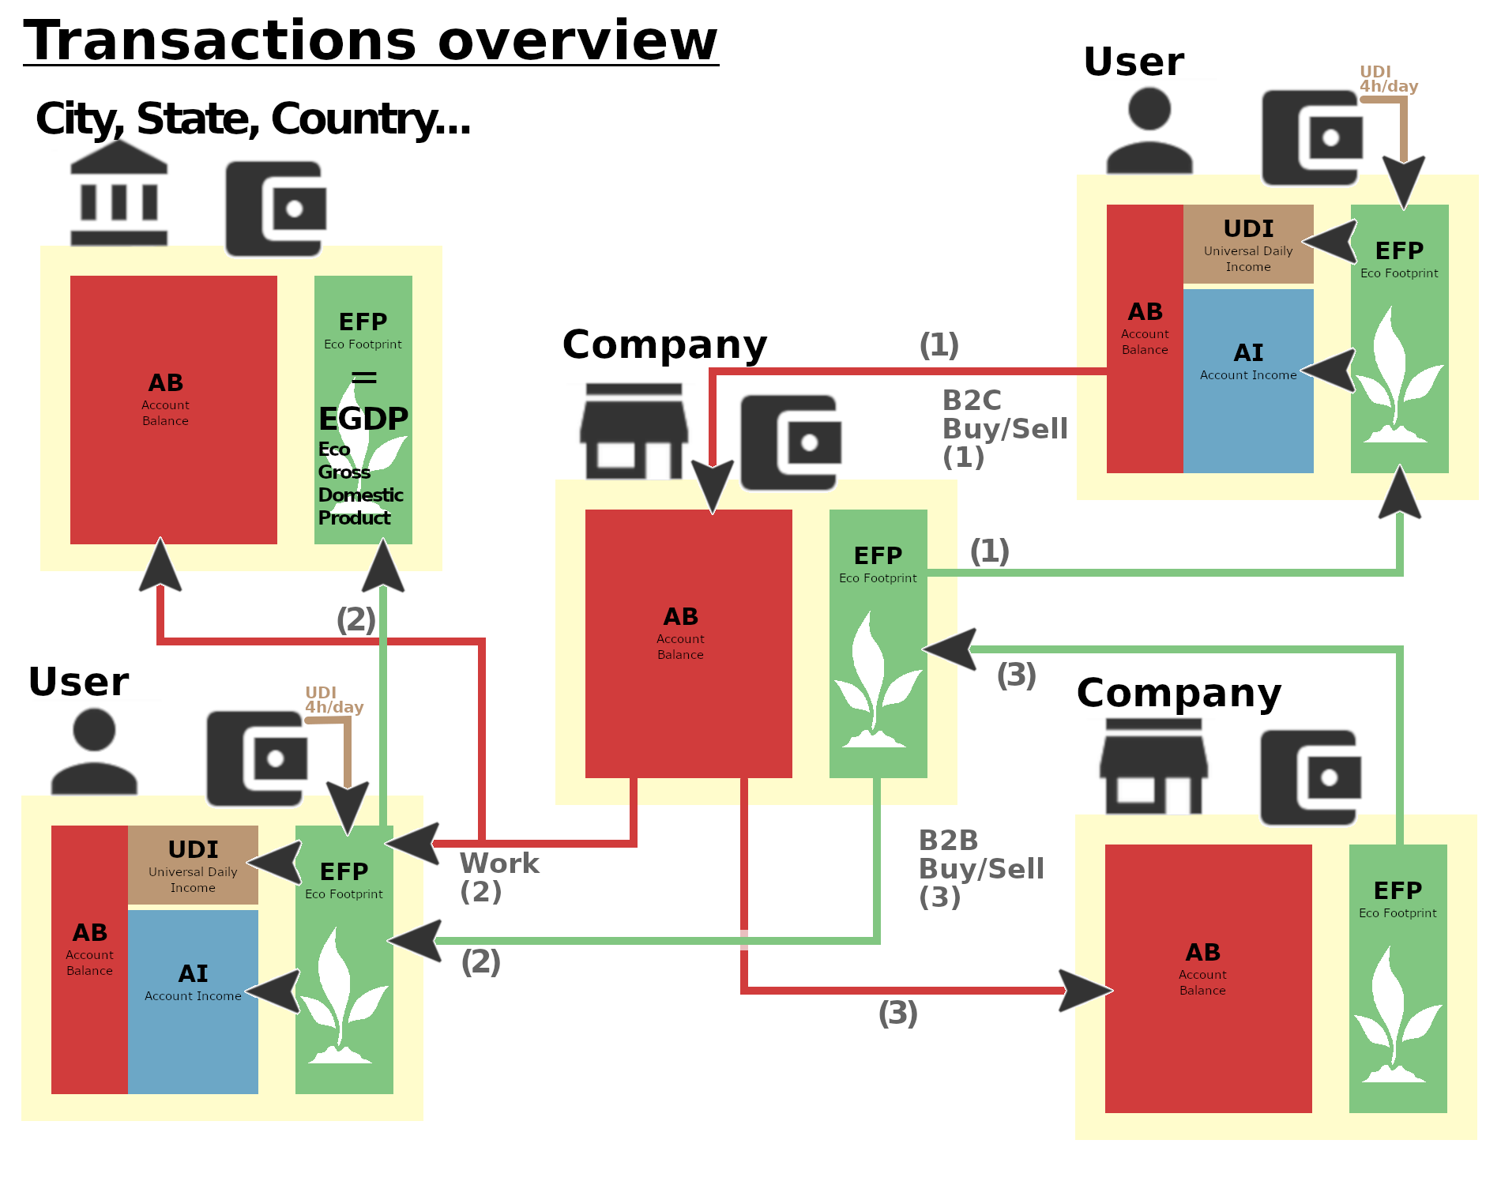
Comme on peut le voir dans ce schéma, c’est une système global et autonome, qui satisfait bien des besoins non remplis à ce jour par les monnaies traditionnelles.

https://fr.wikipedia.org/wiki/Empreinte_%C3%A9cologique
https://fr.wikipedia.org/wiki/Revenu_de_base
https://holochain.org/
https://fr.wikipedia.org/wiki/Monnaie
https://www.contrepoints.org/2014/12/19/191837-les-trois-fonctions-de-la-monnaie-et-leur-sabotage

